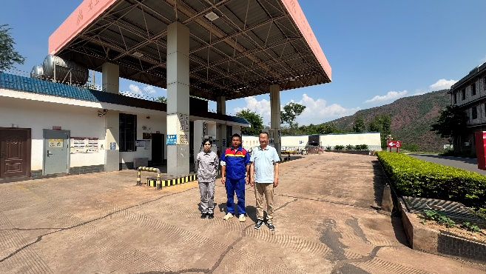 | 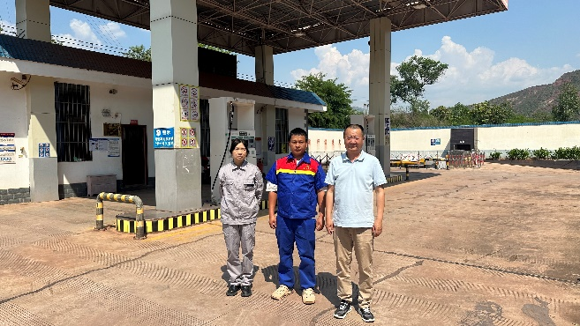
左一：评价师周忠菊；中间：业主代表；右一：评价师李毅雄

